塑料2014年9月月报
中融汇信期货研发部

研 究 员：韦凤琴
执业编号：FO282207
电 话：021-51557576

www.zrhxqh.com
目录
摘要 2
宏观和原油市场分析 3
聚乙烯市场分析 4
操作建议 7
免责声明 8

摘要
8月塑料期货受煤化工投产、原油下跌和石化维持较高开工率影响，期货震荡下跌。L1501合约从11245元/吨下跌至10730元/吨，跌幅4.6%。
对于9月份，原油偏弱，煤化工的投产预期依旧打压市场心态。但是宏观面整体缓慢向好，下游正处于需求旺季，进口货源维持高位依旧有所支撑。加上煤化工装置开工不稳，几家企业轮流检修，价格走势预计区间震荡为主。LLDPE期货L1501合约在宏观无重大风险因素的情况下，L1501合约9月预计在10500-11200元/吨区间震荡。建议短线者日内顺势交易，中长线者待价格下跌企稳后逢低买入。套利者在L1501和L1505价差为150附近买入价差，即买L1501，抛1505进行套利。

宏观和原油市场分析
一、全球四大经济体经济继续扩张，但除美国外，增长速度缓慢
从1-8月份的PMI指数来看，世界四大经济体的PMI指数都在50上方，但表现各异。日本和欧元区在的PMI指数在下滑，美国的PMI指数在攀升，中国的PMI指数在一直在50上方徘徊。 欧元区和中国的8月PMI指数环比还略有下降。总体来看，除美国外，其它三大经济体增长速度缓慢。为支持经济稳定发展，中国经济在调结构的同时，继续实施积极的财政政策和稳健的货币政策。货币政策的宽松以定向降准为主，8月27日中国央行宣布，引导农村金融机构降低涉农贷款利率，支农再贷款执行优惠利率，贫困地区符合条件的农村金融机构的支农再贷款利率还可在优惠利率基础上再降1个百分点。欧元区方面，9月4日晚，欧洲中央银行宣布，将欧元区主要利率均下调10个基点，主要再融资操作利率从0.15%降至0.05%，边际贷款利率从0.40%降至0.30%，边际存款利率从-0.10%降至-0.20。
从近期四大经济体的政策举措看，9月若是美国不提前加息，PMI预计继续维持在50上方，这对于包括聚乙烯在内的大宗商品市场依旧有所支撑。

图1：主要经济体PMI指标 | 图2：中国汇丰PMI指标
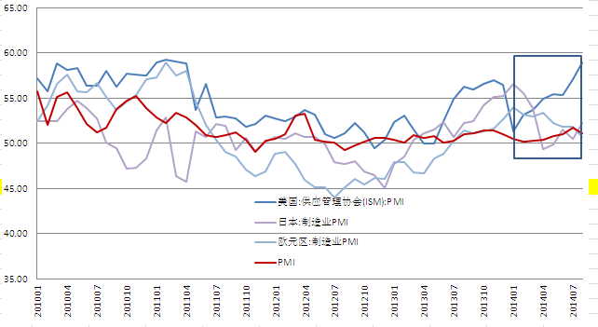 | 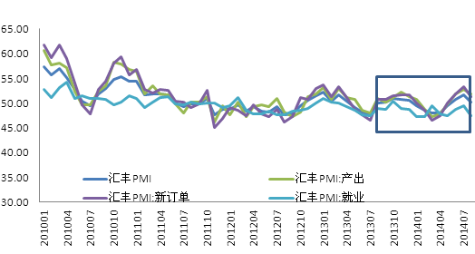
数据来源：WIND资讯 | 数据来源：WIND资讯

二、原油下跌形成心理压力，但价格传导受阻
受供应增加和需求预期下降的影响，过去2 个月，原油市场出现趋势性下跌行情。虽然期间受地缘政治因素比如伊拉克、利比亚和俄乌局势影响，有所反复，但是受原油供需面的影响比较大。虽然8月份库欣地区库存持续走低，炼厂开工率的高位运行，美国油品消费强劲，但EIA 公布的8 月报中，下调了今明两年全球原油的消费增长预期。14 和15 两年总计调减的18 万桶/天消费，主要由日本和欧洲消费预期的下降所致。美页岩油的也依然是影响油价下跌的一个因素。EIA 在8 月报告中，维持对北美页岩油9 月产量继续增长的乐观预期。其中，增长的主要贡献来自EAGLE FORD 和PERMIAN 地区。尽管市场在远期对于页岩油井的衰减速度存在忧虑，但目前为止，这两个地区的新井依然增长，且产量在总体上尚未达到大幅衰减的周期。
同期公布OPEC的报告，却并未对前次预期进行调整，供给端预期则略显宽松。8 月底时，据利比亚国家石油公司发言人透露，利比亚境内原油产量已经回升，之前由民兵武装封锁的港口基本恢复，日均产量重新达到70 万桶的水平。
综合OPEC 与北美，可以预期未来数月原油供需略宽松。这对国内聚乙烯市场形成心理上的一个压力。但受装置检修影响，乙烯单体价格维持高位，下降幅度较小。后期若是装置开启，存在补跌的可能，届时聚乙烯进口货价格将承压。但是若乙烯单体价格维持高位，原油下跌对国内聚乙烯市场只能形成心理上的打压。
图3： WTI原油期货价格走势 | 图4：乙烯单体价格走势
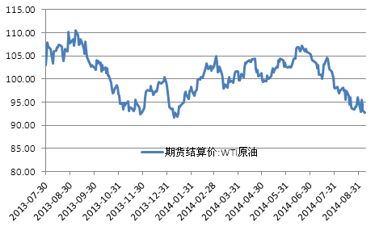 | 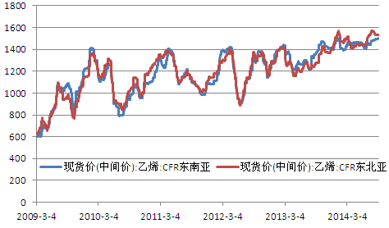
数据来源：WIND资讯 | 数据来源：WIND资讯

聚乙烯市场分析
一、煤制烯烃低价料冲击市场
8月初中煤延长公司和陕西榆林能化公司90万吨煤制烯烃产能投产。8月LLDPE无论是现货价格还是期货价格，都进入下行通道，主要原因就是受煤制烯烃低价原料的影响。煤制烯烃具有成本方面的优势，生产出来的产品价格比较低，9700-11100元/吨的煤制烯烃低价料冲击着11600-11900元/吨的石油制烯烃产品。
9月吉林石化、神华等企业有40多天的检修计划，两者产品的销售区域主要集中在华北地区。9月据卓创资讯统计，约有134万吨的产能计划检修。9月份神华检修或使得线性减产2万吨左右，这或部分抵消延长中煤及陕西榆林能化的影响。而且面对煤制烯烃的影响，有消息称，齐鲁石化14万吨线性装置对7042排产量削减，8月份原计划排产4000多吨7042不再生产，9月份不排产7042，或以后7042不再排产。综合看，由于存在检修和开工的不确定性，9月疲弱行情中或有小幅反弹。

图5： LLDPE期货指数 | 图6： LLDPE现货价格走势
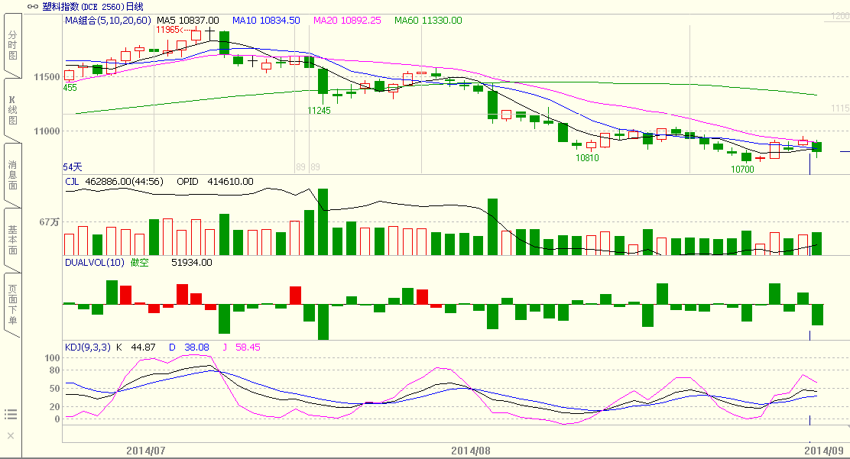 | 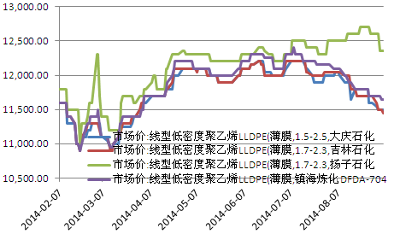
数据来源：文华财经 | 数据来源：WIND资讯

图7： 煤制烯烃成本 | 图8： 甲醇制烯烃成本
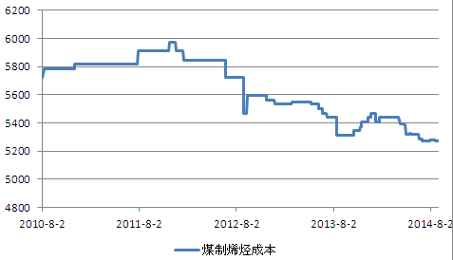 | 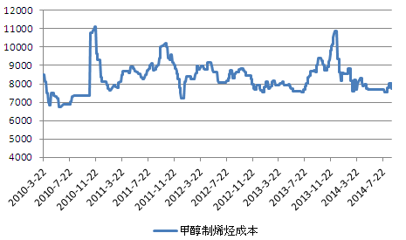
数据来源：WIND资讯 | 数据来源：WIND资讯

表1： 2014年9月之后国内煤制烯烃产能投放项目（单位：万吨）
序号 | 企业 | 规模/万吨/年 | 技术 | 投产时间 | 地址
1 | 宁夏宝丰能源集团有限公司 | 30 | MTO | 预计2014年9月底 | 银川
2 | 神达化工 | 40 | DMTO | 预计2014年10月 | 滕州
3 | 富德（常州）能源化工 | 33 | MTO | 2014年底 | 常州
4 | 蒲城能源 | 30 | DMTO | 预计2014年底 | 蒲城
5 | 山东阳煤恒通化工 | 30 | UOP | 2014年底 | 临沂，生产PVC
在建合计 |  | 163万吨

二、产量环比下降，进口货压力不大
据卓创资讯估算，2014年8月国内PE产量约109.03万吨，环比减少2.69%，其中LLDPE产量50.18万吨，LDPE产量15.83万吨，HDPE产量43.02万吨。
9月1日据海关统计，2014年7月份聚乙烯进口量76.36万吨，累计总数量为552.12万吨，当月进口均价为1605.04美元/吨，累计均价为1593.21美元/吨，折合人民币12151元/吨。进口货中，约45%的货为进口加工贸易、来料加工贸易等，不进入国内流通市场，因此对国内的供应压力不大。
表2:2014年7月LLDPE进口贸易方式
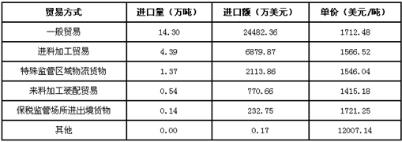
数据来源：海关总署

三 、农膜存季节性需求，塑料制品出口稳定
塑料制品产量同比稳步增长， 2014年7月份国内的塑料制品产量为629.11万吨，同比去年同期增加70.21万吨。其中，塑料薄膜7月份总量为99.64万吨，同比去年同期增加8.67万吨；农用薄膜7月份总量为16.48万吨，同比去年同期增加2.24万吨。
因9月份为地膜生产旺季，从1999年至今的数据来看，9月10月农膜需求相对其它月份产量较高。 8月份下游厂家开始逐步开启备货，农地膜工厂开工率保持开工在40-45%左右，包装膜生产企业因国庆中秋双节，企业开工率有所上升开工率维持在70%左右。后市地膜厂家备货增加依然有所预期。
出口方面，受国外经济数据较好带动，出口有所增加。2014年8月塑料制品出口数量为85万吨，同比增加10.67%。9月预计保持稳定增长。这对聚乙烯价格有一定支撑。

图9： 农膜存季节性需求 | 图10： 塑料制品出口稳定增长
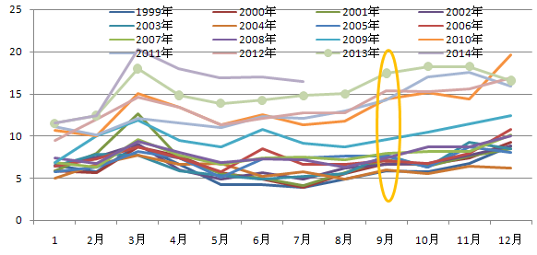 | 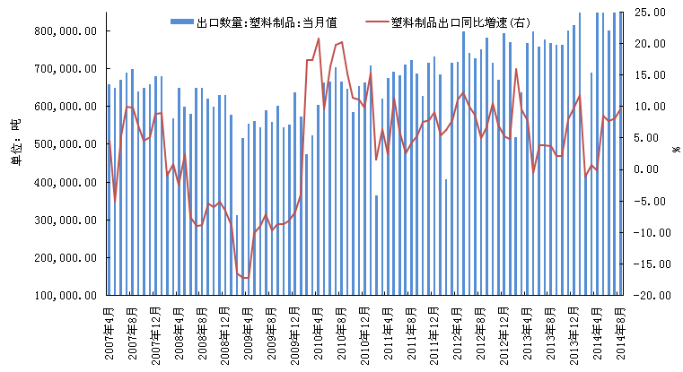
数据来源：WIND资讯 | 数据来源：WIND资讯

四、石化企业维持高开工率，库存有一定压力
8月31日主要石化企业库存较上旬增加5.26%，跟去年同期增加7.17%。从区域上看，华北地区库存小降，华东及华南地区库存有所增加，其中华南地区库存增加千吨以上。库存的增加主要是石化企业维持较高的开工率和下游企业面对价格的下跌，采购积极性暂受抑制。据统计，8月聚乙烯石化装置整体开工率在83%附近。其中华东地区开工率在64%左右，华北及华中地区开工率在85成左右，华南地区开工率在9成以上。随着异地库的建设，石化企业对库存有一定容忍度，但是若是继续维持较高开工率的情况下，库存仍有一定压力。
图11： 国内PE库存走势图
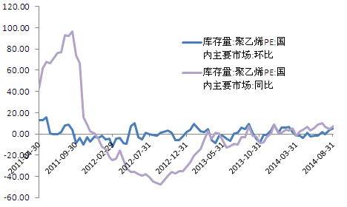
数据来源：WIND资讯

操作建议

综上所述，从宏观经济到聚乙烯产业，9月多空因素共存。宏观经济和下游需求仍有一定的支撑。但原油疲弱和煤制烯烃货价格较低这两个因素对市场形成压力。后期聚乙烯价格或陷入区间震荡格局。技术面上，L 1501合约上方面临11000-11200一线压力，下方考验10500附近支撑，预计后市维持在10500-11200区间震荡，投资方面，L1501合约建议短线者日内顺势交易，中长线者待价格下跌企稳后逢低买入为主。套利者在L1501和L1505价差为150附近买入价差，即买L1501，抛1505进行套利。

免责声明
本报告所载的内容仅作参考之用，不作为或被视为出售或购买期货品种的要约或发出的要约邀请。此报告的内容不构成对任何人的投资建议，而中融汇信不会因接收人收到此报告而视他们为其客户。本报告中的信息均来源于公开可获得资料，中融汇信力求准确可靠，但对信息的准确性及完整性不做任何保证。客户应谨慎考虑本报告中的任何意见和建议，不能依赖此报告以取代自己的独立判断，而中融汇信不对因使用此报告而引起的损失负任何责任。本报告仅反映编写分析员的不同设想、见解及分析方法。本报告所载的观点不代表中融汇信期货有限公司的立场。中融汇信可发出其它与本报告所载资料不一致及有不同结论的报告。未经中融汇信授权许可，任何引用、转载以及向第三方传播的行为均可能承担法律责任。

